常州市新北区春江中心小学学生校服采购项目
竞争性磋商公告
项目概况
常州市新北区春江中心小学学生校服采购项目的潜在供应商应在常州市新北区通江南路299号教育园区1号楼4楼获取磋商文件,并于2022年10月25日下午14:00(北京时间)前递交响应文件。
一、项目基本情况
项目编号:ZJZC2022185
项目名称:常州市新北区春江中心小学学生校服采购项目
采购方式:竞争性磋商
最高限价(固定综合单价):男/女生:校服人民币680元/套。
采购需求:常州市新北区春江中心小学现需对校服进行采购，包括校服制作、运抵、卸货至采购人现场指定位置，通过采购人及其他相关部门的验收，直至发放和余货取回等全过程工作。每套校服包含:夏装（男/女T恤、男短裤/女裙子）、英伦风春秋装（男/女衬衫、毛纱背心、休闲长裤、男领带/女领花）、冬装（冲锋衣），成交单位还需要承担其他年级校服的增订工作，具体数量价格按照现有标准实行。
供货期限:成交单位须在30天内完成采购人要求的生产任务，并按要求将货物送达采购人指定的地点。
服务期限:二年，合同一年一签。一年服务期满经采购人考核合格后，方可续签下一年度合同。
本项目不接受联合体。
本项目是否接受进口产品响应:□是■否。
二、申请人的资格要求
1.满足《中华人民共和国政府采购法》第二十二条规定，且必须为未被列入“信用中国”网站(www.creditchina.gov.cn)失信被执行人、重大税收违法案件当事人名单、政府采购严重违法失信行为记录名单的供应商；
2.单位负责人为同一人或者存在直接控股、管理关系的不同供应商，不得参加同一合同项下的采购活动；与采购人存在利害关系可能影响采购公正性的法人、其他组织，不得参加投标；
3.落实政府采购政策需满足的资格要求:无
4.其他特定资格要求:无；
三、获取磋商文件
时间:2022年10月14日至2022年10月20日，上午8:30至11:30，下午13:00至17:00(北京时间，法定节假日除外)
方式:可采取以下任一种方式获取磋商文件
(1)线上:在规定的时间内将报名材料扫描发至本公司邮箱“changzhouzhongjin@126.com”并按要求交纳费用后，磋商文件以邮件形式发送至指定邮箱。
(2)现场:常州市新北区通江南路299号教育园区1号楼4楼。
售价:人民币500元/份(现金、微信或支付宝),磋商文件售后一概不退。
四、提交响应文件截止时间、开标时间和地点
递交响应文件截止暨开标时间:2022年10月25日下午14:00(北京时间)
地点:常州市新北区通江南路299号教育园区1号楼4楼402开标室
五、公告期限
自本公告发布之日起3个工作日。
六、其他补充事宜
1.报名时需提供资料:
(1)报名申请表(加盖公章，格式后附)
(2)营业执照副本(“三证合一”的营业执照副本)(复印件加盖公章)
以上资料齐全、符合要求的由代理机构发放磋商文件。
2.本项目不组织现场勘察(自行勘察)
3.本项目不召开标前答疑会。供应商对磋商文件如有疑问，请将疑问于2022年10月21日上午11:00前以书面形式(加盖公章)向常州中金招投标有限公司提出。
4.有关本次采购的事项若存在变动或修改，将通过补充或更正形式在常州中金招投标有限公司网站上发布，因未能及时了解相关最新信息所引起的失误责任由供应商自负。
5.响应文件制作份数及要求
(1)正本份数:1份，副本份数:2份，胶装成册,未提供完整的视为无效投标。
(2)正本和副本合并密封或独立密封，由供应商根据实际情况自行确定。
(3)不论供应商成交与否，响应文件均不退回。
6.样品要求
(1)供应商需提供样品清单如下:
校服 | 面料、款式、质量要求 | 参考图片
夏装  （一套） | 男/女T恤:材质为100%棉，舒适透气，左胸口印有学校LOGO。  男生短裤:60%棉，40%聚酯纤维。  女生百褶裙:27%粘纤，71%聚酯纤维，2%氨纶，（女裙内衬裤100%棉）。  要求:耐水色牢度≥4-5、耐酸汗渍色牢度≥4-5、耐碱汗渍色牢度≥4-5、耐干摩擦色牢度≥4-5、耐湿摩擦色牢度≥4-5。 | 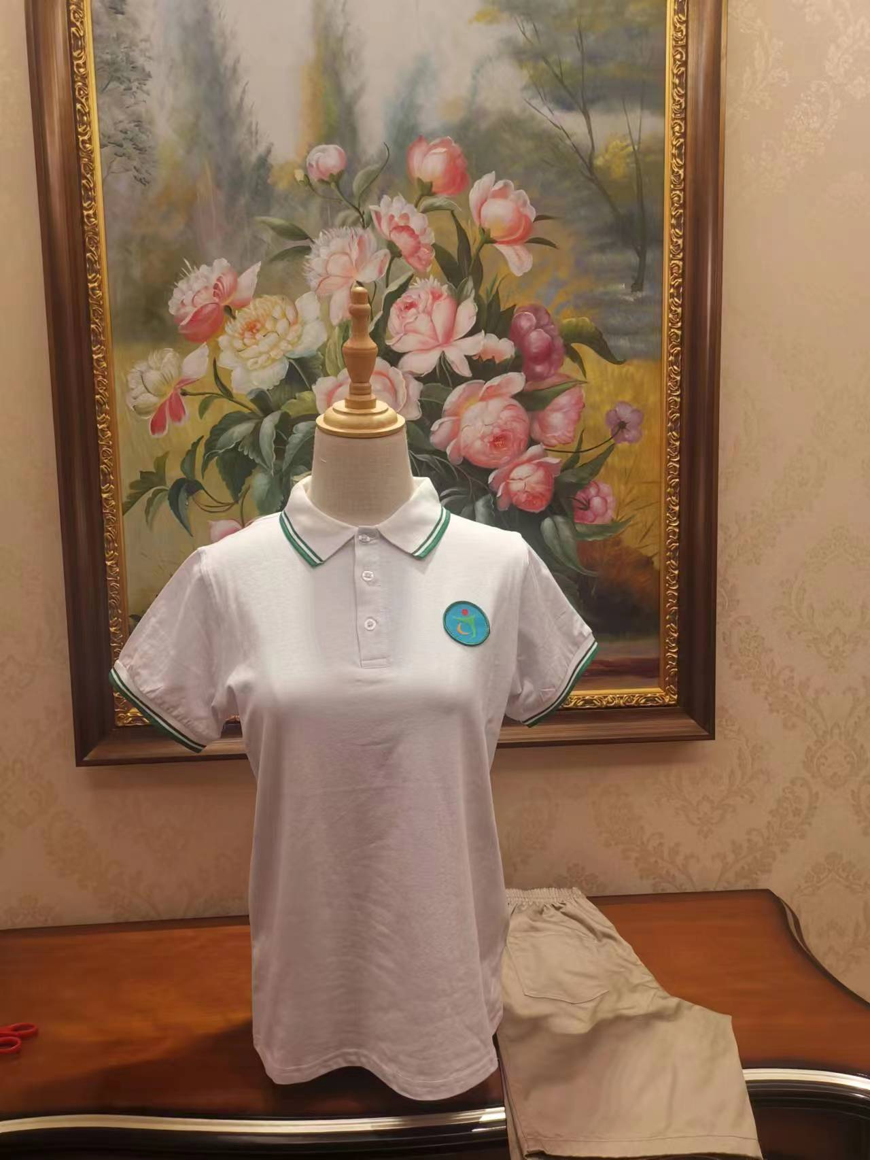  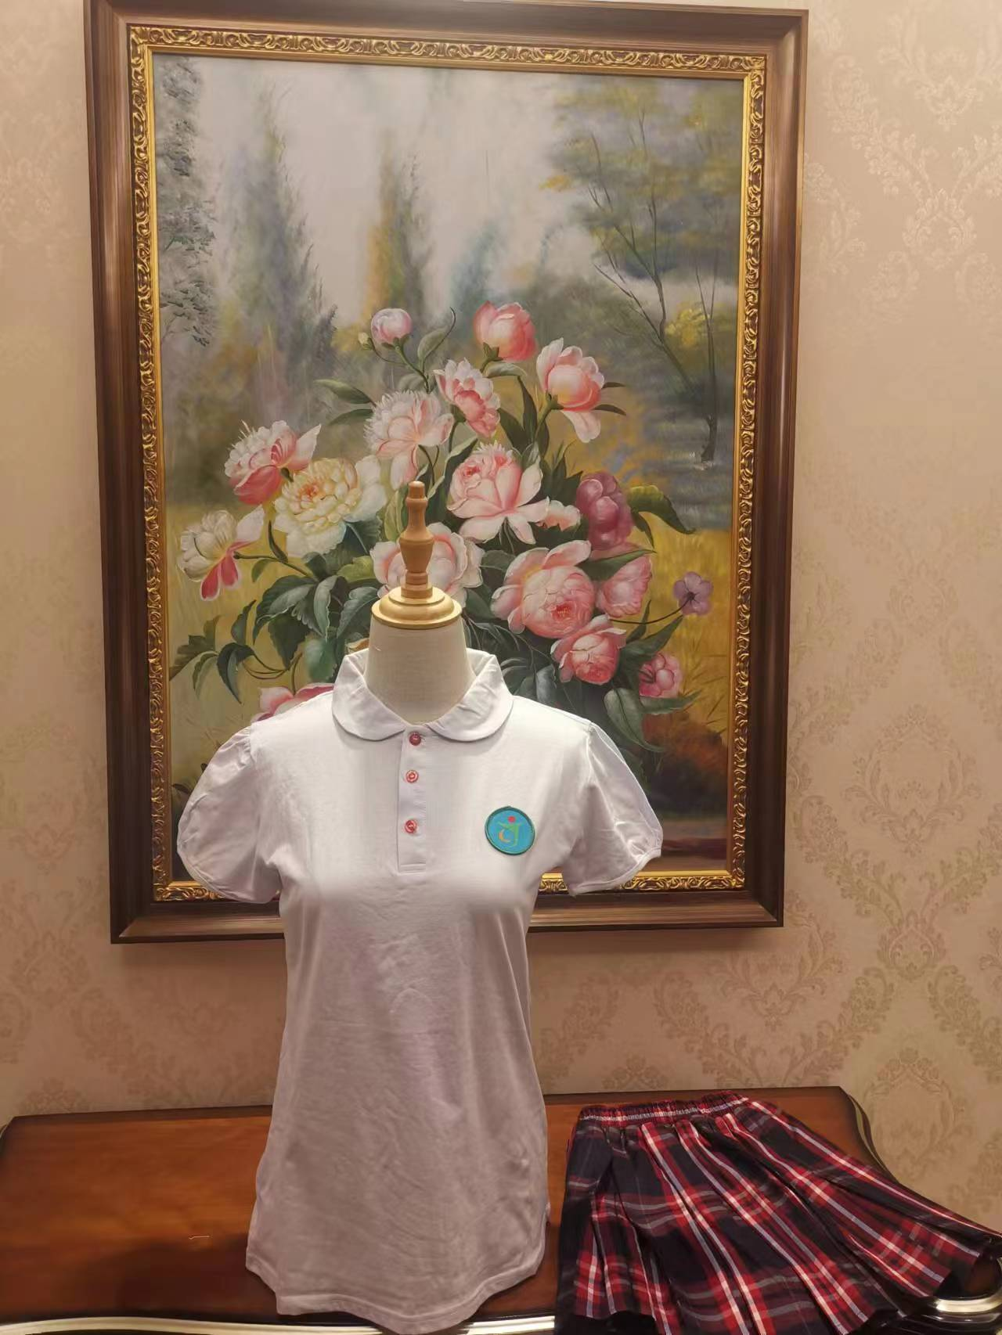
冬装  （一件） | 抗风防水，上衣包含可脱卸式抓绒内胆，材质均为100%聚酯纤维。上衣左胸口印有学校 LOGO。  耐水色牢度≥4-5、耐酸汗渍色牢度≥4-5、耐碱汗渍色牢度≥4-5、耐干摩擦色牢度≥4-5、耐湿摩擦色牢度≥4-5。 | 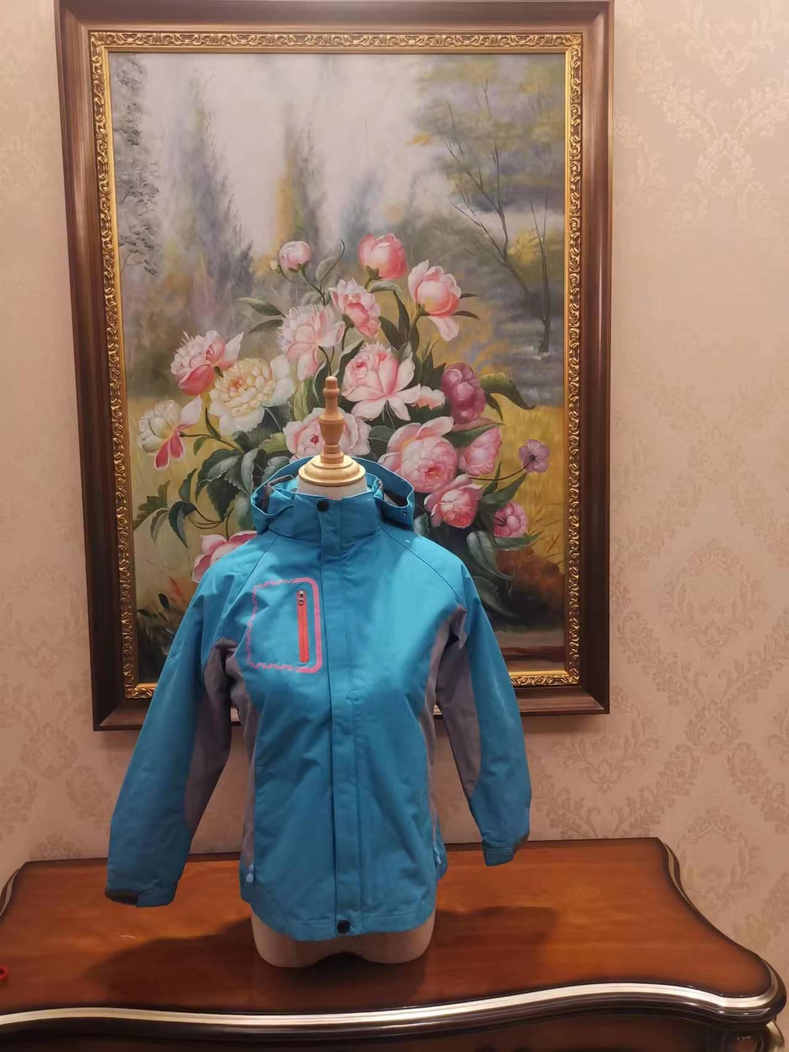
英伦风春秋装  （一套） | 男生为衬衫、领带、毛纱背心、长裤四件套；  女生为衬衫、领花、毛纱背心、长裤四件套。  衬衣左胸口印有学校LOGO。  其中:  衬衫:材质为60%棉、40%聚酯纤维；  毛纱背心:材质为100%棉；  男/女生长裤:材质为60%棉，40%聚酯纤维；  男领带/女领花:均为仿真丝；  耐水色牢度≥4-5、耐酸汗渍色牢度≥4-5、耐碱汗渍色牢度≥4-5、耐干摩擦色牢度≥4-5、耐湿摩擦色牢度≥4-5。 | 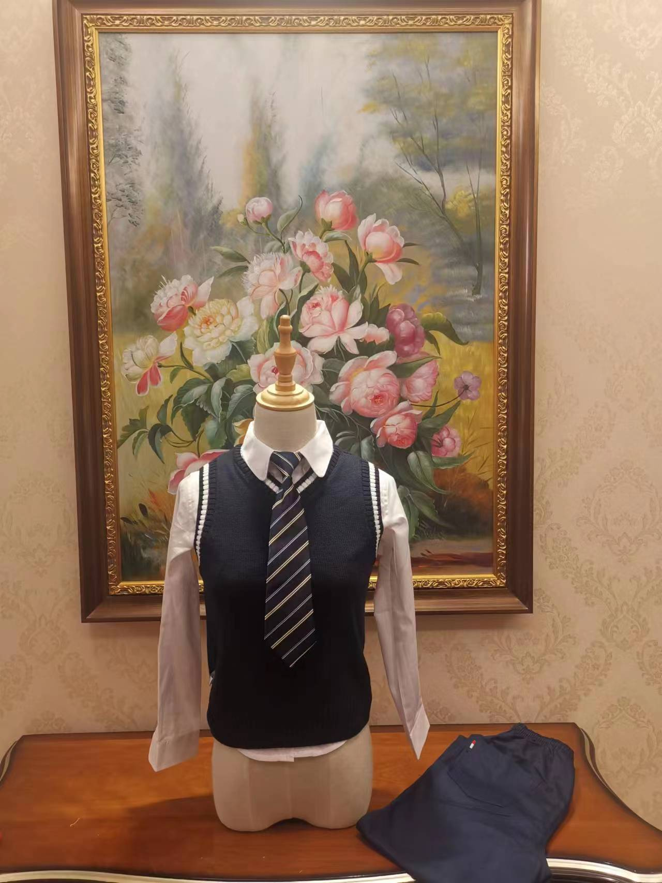  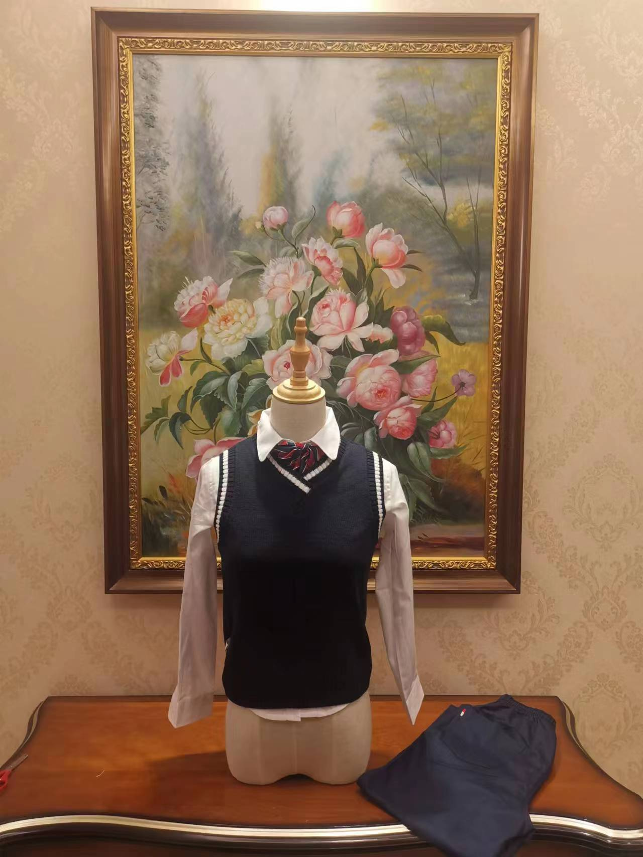
(2)提交时,样品上任何显示制造厂或供应商的标志、标记都必须用不透明的纸粘贴遮盖，否则将被视为无效投标。
(3)样品制作及运输费用由供应商自行承担。成交单位的样品不予退回，由采购人封存作为最终验收的依据。未成交单位将样品自行带回。
(4)送样时间:2022年10月25日下午13:30至14:00截止，逾期不再接受。
(5)送样地点:常州市新北区通江南路299号教育园区1号楼4楼408样品室
7.关于疫情期间的其他要求
(1)疫情期间参与政府采购活动的当事人应严格按照疫情期间管理要求，全程佩戴口罩并配合测量体温、出示健康码(绿码)、行程卡(绿码)等各项疫情防控工作。进场后请保持安全距离，分散等候，不得扎堆聚集，事完即走。自觉服从引导人员的指挥和管理。
(2)疫情期间为避免过多人员聚集，磋商现场每家供应商只允许1人进入开标室，对于参与开标活动的法定代表人或授权代表，应如实填报《疫情期间参与采购活动开评标人员健康信息登记表》并加盖单位公章，开标当日凭表格入场。
七、对本次采购提出询问，请按以下方式联系。
1.采购人信息
名称:常州市新北区春江中心小学
地址:常州市新北区春江镇春镇路302号
联系人:唐老师
联系电话:17706121903
2.采购代理机构信息
名称:常州中金招投标有限公司
地址:常州市新北区通江南路299号教育园区1号楼4楼
联系人:潘女士、曹女士
联系方式:0519-85958666
3.项目联系方式
项目联系人:潘女士
电话:0519-85958666

